Monedas digitales del banco central CBDC – Necesidades del usuario y adopción

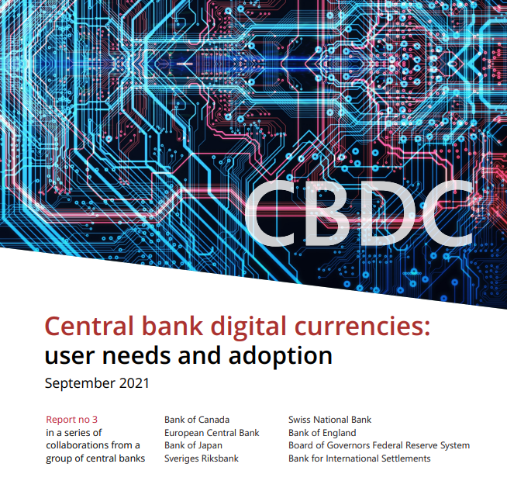
Para que las posibles monedas digitales del banco central (CBDC) logren sus objetivos de política, los usuarios deberán adoptarlas y aceptarlas por los comerciantes. Este informe describe las consideraciones para los bancos centrales en el diseño de una CBDC que podría satisfacer las necesidades de los usuarios tanto ahora como en el futuro. Aprender de las innovaciones de pago anteriores, considerar las características más valoradas por los usuarios, investigar los incentivos para la adopción y llevar a cabo consultas podría desempeñar un papel importante en el diseño de CBDC. Los próximos pasos para este trabajo serán continuar la investigación sobre el impacto de los requisitos de los usuarios y las salvaguardas de estabilidad financiera en el diseño del sistema, y la gama de enfoques para la participación pública y la consulta sobre CBDC.

1. Introducción y visión general
Una moneda digital del banco central (CBDC) tendría que ser adoptada y utilizada si se quiere cumplir con los objetivos de política pública que motivan su emisión.1 Integral para lograr la adopción y el uso de una CBDC de propósito general en una jurisdicción sería comprender y atender las necesidades actuales y futuras de los usuarios en un panorama de pagos que cambia rápidamente. Este informe examina lo que impulsa la adopción por parte de los usuarios de los servicios de pago digital, haciendo referencia a los casos de uso y las opciones de diseño previstas para CBDC. Sin ser prescriptivo o preciso sobre un nivel específico de adopción que podría garantizar el éxito de un proyecto de CBDC, este informe presenta cuestiones que las jurisdicciones pueden desear considerar en sus propias evaluaciones.
Mensajes clave:
• La adopción de CBDC probablemente sería impulsada por su utilidad futura para los usuarios y la aceptación por parte de los comerciantes. El dinero del banco central es la forma más segura de dinero disponible. Sin embargo, más allá de la seguridad, otras características valiosas de CBDC podrían incluir un menor costo para los consumidores y comerciantes, pagos fuera de línea, un mayor nivel de privacidad en comparación con las opciones comerciales y múltiples características de accesibilidad.
• Una CBDC necesitaría anticipar las necesidades de los futuros usuarios e incorporar innovaciones relacionadas. Los bancos centrales podrían adaptarse a las necesidades cambiantes de los usuarios mediante el diseño de un sistema básico flexible, que apoye un ecosistema diverso de intermediarios que ofrezcan opciones, competencia e innovación. A medida que los pagos se integran cada vez más en la vida digital, una CBDC disponible para los innovadores podría combinar características innovadoras en un solo producto de una manera nueva y única.
• Las estrategias para la adopción de CBDC tendrían que adaptarse a las diversas estructuras económicas y paisajes de pago en las jurisdicciones individuales, pero la experiencia apunta a algunos factores comunes. Específicamente, la adopción puede ser más exitosa si satisface las necesidades insatisfechas del usuario, logra efectos de red y se implementa con el uso de tecnología e infraestructura existentes y accesibles (por ejemplo, en el punto de venta). Las medidas adicionales que algunas jurisdicciones podrían considerar para una posible estrategia de adopción de CBDC incluyen el uso de CBDC por parte de las autoridades del sector público, que requieren cierto nivel mínimo de aceptación y respaldan las necesidades de pago futuras. No todas las estrategias serían deseables en todas las jurisdicciones.
• Una estrategia de adopción de CBDC en un panorama de pagos que cambia rápidamente requeriría equilibrar las necesidades de la mayoría de los consumidores con llegar a partes más pequeñas de la población. Los diferentes usuarios y necesidades tendrían que definirse y abordarse en el diseño del sistema. El análisis de segmentos de mercado específicos a través de personas e historias de usuarios podría proporcionar un método importante para investigar las necesidades de los usuarios y diseñar consultas informativas con posibles usuarios finales.
• Una mayor exploración implicará considerar cómo las salvaguardas de estabilidad financiera podrían permitir la adopción de CBDC necesaria para cumplir con los objetivos de política pública y las necesidades de los usuarios, cómo los requisitos de los usuarios podrían afectar los diseños de sistemas y el enfoque de la consulta pública y las comunicaciones sobre CBDC.
La Sección 2 proporciona un poco de contexto sobre la adopción de CBDC. A continuación, la sección 3 identifica las características clave de la experiencia con la implementación de innovaciones de pagos anteriores (tanto exitosas como fallidas) y las lecciones que pueden extraerse para CBDC. La Sección 4 luego examina las necesidades del usuario seguida de una discusión sobre estrategias para diseñar una CBDC. La última sección concluye.

2. Contexto sobre la adopción de CBDC
Para una discusión sobre la adopción de CBDC, hay dos elementos contextuales importantes del informe anterior publicado por este grupo de bancos centrales y el BIS (Grupo de bancos centrales (2020)).
En primer lugar, para los bancos centrales que contribuyen a este informe, la motivación común para explorar una CBDC de propósito general es su uso como medio de pago. El "uso" en este informe debe entenderse en este contexto. La adopción de CBDC como medio de pago probablemente presentaría el mayor valor para los objetivos de política pública.
En segundo lugar, sin una innovación y competencia continuas para impulsar la eficiencia en el sistema de pago de una jurisdicción, los usuarios pueden adoptar otros instrumentos o monedas menos seguros, lo que podría provocar daños económicos y al consumidor. Si las necesidades de los usuarios surgen en el futuro, sin ser atendidas por instrumentos de pago seguros, la posibilidad de que este riesgo se materialice aumenta.
Las CBDC que apoyan la innovación y la competencia pueden desempeñar un papel en el apoyo a los futuros requisitos de los usuarios para los servicios de pago. Los pagos digitales ya están cambiando rápidamente en respuesta a una creciente integración en los servicios digitales en evolución (BIS (2020)). Es probable que estas evoluciones continúen y catalicen una diversidad aún más amplia de nuevos casos de uso y requisitos de pagos que en la actualidad. Por lo tanto, es posible que los bancos centrales deban considerar las demandas actuales y posibles futuras de los usuarios en sus diseños de sistemas CBDC, comprender dónde podrían aprovecharse las nuevas tecnologías (por ejemplo, dinero programable) y fomentar la innovación y la competencia entre intermediarios, al tiempo que incorporan suficiente flexibilidad para evolucionar con las economías digitales (Grupo de bancos centrales (2021b)).
Finalmente, hay consideraciones más amplias para los bancos centrales que surgen de la "aceptación" de CBDC por parte de los usuarios (es decir, el uso de CBDC como medio de pago y potencialmente como reserva de valor). La velocidad de la aceptación por parte de los usuarios y la posible necesidad de acuerdos de transición, así como otras posibles salvaguardias, están fuera del alcance de este informe, pero son cuestiones necesarias que los bancos centrales deben tener en cuenta al diseñar una posible CBDC que mejore la estabilidad monetaria y financiera (Grupo de bancos centrales (2021a)).

3. Lecciones para la adopción de CBDC
• Las estrategias para la adopción tendrían que adaptarse a las diversas estructuras económicas y paisajes de pago de las jurisdicciones individuales, pero la experiencia apunta a algunos factores comunes que son relevantes en todas las jurisdicciones.
• La adopción de CBDC puede ser más exitosa si satisface las necesidades insatisfechas de los usuarios, logra efectos de red y se implementa con el uso de tecnología e infraestructura existentes y accesibles (por ejemplo, en el punto de venta).
La innovación tecnológica ha estado transformando los mercados de pagos minoristas a un ritmo acelerado en los últimos años, con muchos nuevos métodos de pago, plataformas e interfaces que evolucionan para ser más rápidos, más baratos y más seguros. Estos nuevos actores del mercado no financiero han demostrado una sólida comprensión de lo que los usuarios necesitan de sus productos de pago y qué condiciones son necesarias para facilitar la adopción. Los bancos centrales tendrían que tener en cuenta este contexto en evolución si deciden lanzar una CBDC.
Las necesidades de los usuarios y las estrategias para garantizar la adopción exitosa de CBDC variarían de una jurisdicción a otra, reflejando diferentes estructuras económicas, diversas formas de actividad económica, así como diversos paisajes de pagos. Sin embargo, también hay un terreno común significativo sobre el que construir. Revisar la experiencia con iniciativas de pagos exitosas y fallidas (Recuadro 1) es un primer paso para identificar posibles lecciones para la implementación y adopción de CBDC. Aunque no todas las lecciones de los métodos de pago del sector privado pueden trasladarse a las CBDC, que serían emitidas por el sector público, tales lecciones son útiles para comprender preguntas más amplias sobre los factores de éxito y las opciones de diseño en nuevos métodos de pago.
La experiencia de la implementación previa de innovaciones de pagos sugiere tres factores que podrían hacer que la adopción de CBDC sea exitosa. Estos factores son consistentes con la literatura más amplia sobre innovación e implementación de pagos.
Satisface las necesidades insatisfechas de los usuarios. Las CBDC ofrecerían, en forma digital, las ventajas únicas del dinero del banco central: finalidad de liquidación, liquidez e integridad (BIS 2021). Además, sería importante que CBDC satisfaga la demanda de los consumidores o comerciantes que actualmente podría no ser satisfecha por los productos y servicios de pago existentes (consulte la Sección 3). Parte de satisfacer estas necesidades sería fomentar la innovación privada en los ecosistemas de CBDC (Grupo de bancos centrales (2021b)). Para satisfacer mejor las necesidades futuras de pagos, las CBDC podrían integrarse en los servicios más amplios de los intermediarios privados.
Logra efectos de red. Las CBDC podrían tener como objetivo lograr esfuerzos de red dirigiéndose a segmentos de mercado unilaterales. Los consumidores solo usarían CBDC si hubiera comerciantes dispuestos a aceptarlo, pero los comerciantes solo aceptarían CBDC si hubiera suficientes consumidores que quisieran usarlo. Cualquier banco central que introduzca una CBDC tendría que pensar cuidadosamente sobre cómo tener en cuenta tales efectos de red. La investigación indica que los mecanismos de pago pueden adoptarse con más éxito en un mercado unilateral como el mercado de pagos de persona a persona (P2P) (Van der Heijden (2002) y BIS (2012)). Por lo tanto, el diseño de CBDC podría optar por enfatizar la funcionalidad 'peer to peer' (P2P) para facilitar la adopción. Una vez utilizado para pagos P2P, los comerciantes pueden tener mayores incentivos para aceptar CBDC. La interoperabilidad también podría desempeñar un papel en la reducción de las fricciones para la adopción de usuarios y comerciantes (Grupo de bancos centrales (2021b)).
No requiere que todos los usuarios compren nuevos dispositivos. Si una CBDC se basa en la tecnología que ya está en uso, los usuarios pueden configurar más fácilmente la cuenta, el servicio, la aplicación o el dispositivo que usarían para mantener una CBDC, y los comerciantes pueden ser más capaces de aceptar CBDC. Sin embargo, algunos usuarios, especialmente aquellos sin teléfonos inteligentes y cuentas bancarias, pueden requerir hardware adicional. En estos escenarios, puede ser más importante para los comerciantes integrar CBDC en su infraestructura de pago existente. Si algunos comerciantes tuvieran tecnología más antigua y no pudieran agregar la funcionalidad de pago de CBDC a través de un nuevo software, los pagos de CBDC podrían habilitarse a través de las infraestructuras y redes existentes. Este enfoque podría conducir a una adopción casi instantánea por parte de la mayoría de los comerciantes, utilizando sistemas ya integrados con sus sistemas de contabilidad y punto de venta (PoS) existentes. Sin embargo, este enfoque también se basaría en una dependencia de las redes e infraestructuras existentes, con posibles impactos negativos en la resiliencia y la competencia.
Recuadro 1
Lecciones de la adopción anterior de servicios de pago
La adopción de CBDC a largo plazo probablemente dependería de los beneficios de usar CBDC que superen los costos. Sin embargo, hay muchos ejemplos de productos que no lograron ser ampliamente adoptados a pesar de que los beneficios a largo plazo superan claramente los costos, lo que apunta a la importancia de las fricciones o barreras a corto plazo para el uso inicial de cualquier CBDC. Estos pueden incluir un proceso que consume mucho tiempo para abrir una cuenta, dificultad para encontrar lugares donde se pueda gastar CBDC o, para los comerciantes, la necesidad de invertir en nuevo hardware. Los estudios de casos de implementaciones exitosas y no exitosas de nuevos métodos, servicios o instrumentos de pago enfatizan la importancia de proporcionar los incentivos adecuados y reducir las posibles fricciones.
Las iniciativas de dinero móvil muestran muchas implementaciones exitosas. Swish (es una aplicación para teléfonos móviles lanzada en 2012 en Suecia y utilizada por aproximadamente el 80% de la población. Si bien inicialmente solo se ofrecían transferencias P2P instantáneas, los servicios se han expandido a pagos en línea y en el punto de venta (con códigos QR). Los factores clave de éxito incluyen un enfoque inicial en un mercado donde no existía una alternativa digital conveniente, una incorporación fácil y un fuerte impulso de los bancos para alentar el uso de sus clientes (para reducir el uso de efectivo). Aplicaciones similares en Dinamarca (MobilePay) y Noruega (Vipps) han tenido un éxito comparable. En otros lugares, M-Pesa (es una plataforma de dinero móvil lanzada en 2007 en Kenia y utilizada por más del 95% de la población. Basada en la tecnología de servicio de mensajes cortos (SMS), la plataforma proporciona a la población no bancarizada acceso a servicios bancarios básicos. Del mismo modo, para Swish, los factores clave de éxito parecen ser que ofrecía un servicio en un mercado donde no existía una alternativa digital conveniente y que la incorporación era fácil.
Sin embargo, no todos los servicios de pago móvil han tenido éxito. Paybox (ofreció una plataforma de pago por teléfono móvil en Alemania en 2000. Del mismo modo, a Swish, Paybox pretendía facilitar los pagos entre cuentas bancarias. Sin embargo, las ventajas insuficientes sobre los sistemas establecidos, los altos costos para los usuarios y la falta de cooperación para fomentar el uso por parte de los clientes significaron que la adopción nunca logró alcanzar un nivel sostenible.
Más allá de los pagos móviles, algunos consideran que DigiCash Inc (de principios de la década de 1990 es la primera moneda digital del mundo. Sin embargo, en 1998 estaba en bancarrota, sin haber visto una adopción significativa. En contra de su éxito estaban: (i) los consumidores que no valoraban su punto de venta único (pagos anónimos); ii) los bancos dudaron en habilitar el servicio para sus titulares de cuentas, ya que los pagos electrónicos basados en tarjetas existentes eran lucrativos; y iii) la falta de asociaciones con las bases de clientes existentes. También a principios de la década de 1990, el sistema de tarjetas inteligentes Avant (fue introducido por el Banco de Finlandia. Una versión digital del efectivo, pero basada en (en ese momento) la tecnología de tarjeta inteligente de vanguardia, el sistema también proporcionó anonimato, pero logró una amplia aceptación. Después de tres años en funcionamiento, el Banco de Finlandia vendió el sistema a los bancos comerciales. Sin embargo, cuando las tarjetas de débito se actualizaron con tecnología como la de Avant, se cerró. El declive siguió a la falta de voluntad de los comerciantes para admitir hardware de pagos múltiples (para Avant y tarjetas de débito), una pérdida relacionada de aceptación de los fondos almacenados y una pérdida de ventaja sobre otras alternativas de pago (o incluso una desventaja, ya que la pérdida de una tarjeta de valor almacenado resultó en una pérdida de fondos).
Finalmente, más allá de los servicios domésticos, las nuevas transferencias de divisas cruzadas, como Wise (y Revolut, (han crecido en los últimos años. Las empresas exitosas generalmente compiten con los proveedores de servicios tradicionales en precio y velocidad, al tiempo que brindan una incorporación fácil a través de aplicaciones de teléfonos móviles.

4. Necesidades y estrategias de adopción de los usuarios
• Una CBDC tendría que soportar las necesidades de pago de los usuarios. En una economía cada vez más digital, la evaluación de las necesidades de los usuarios tendría que ser prospectiva y tener en cuenta las demandas presentes y futuras de los usuarios.
• La adopción de CBDC probablemente sería impulsada por su utilidad futura para los usuarios y la aceptación por parte de los comerciantes. El dinero del banco central es la forma más segura de dinero disponible. Sin embargo, más allá de la seguridad, otras características valiosas de CBDC podrían incluir menores costos para los consumidores y comerciantes, pagos fuera de línea, un mayor nivel de privacidad en comparación con las opciones comerciales y múltiples características de accesibilidad. A medida que los pagos se integran cada vez más en la vida digital, una CBDC disponible para los innovadores podría combinar características innovadoras en un solo producto de una manera nueva y única.
• Los pagos son un mercado de dos caras: el uso de un nuevo servicio depende tanto de la adopción del consumidor como de la aceptación del comerciante.
• Las medidas adicionales que algunas jurisdicciones podrían considerar para una posible estrategia de adopción de CBDC incluyen el uso de CBDC por parte de las autoridades del sector público e imponer un nivel mínimo de aceptación. No todas las estrategias serían deseables en todas las jurisdicciones.
Las características principales de cualquier instrumento CBDC y su sistema subyacente incluyen facilidad de uso3, bajo costo, convertibilidad, liquidación instantánea, disponibilidad continua y un alto grado de seguridad, resiliencia, flexibilidad y seguridad (Grupo de bancos centrales (2020)). Los bancos centrales, a través de sus sistemas de pago actuales, ya promueven la interoperabilidad, apoyan la competencia y la innovación, y operan infraestructuras públicas, todo esencial para servicios de pago de fácil acceso, bajo costo y alta calidad (BIS (2020)). Además, CBDC podría ofrecer las características únicas del dinero del banco central en forma digital en relación con otras formas de dinero: finalidad de liquidación, liquidez e integridad (BIS (2021)). De esta manera, una CBDC podría combinar características para formar un producto único.
Varios bancos centrales que contribuyen a este informe ya han participado en consultas públicas y otras metodologías para comprender más a fondo los atributos de pago que podrían ser valorados por los consumidores y comerciantes.

4.1 Consumidores
La razón principal para usar CBDC probablemente sería su seguridad y protección en una forma conveniente que podría integrarse en productos y servicios innovadores del sector privado. Como dinero del banco central, CBDC sería la forma más segura de dinero disponible. Las otras características que una CBDC podría ofrecer incluyen un menor costo para los consumidores y comerciantes, pagos fuera de línea (útiles durante interrupciones y en ubicaciones remotas sin conectividad), un mayor nivel de privacidad en comparación con las opciones comerciales y un diseño con múltiples características de accesibilidad (Tabla 1).
En una economía cada vez más digital, la evaluación de las necesidades de los usuarios debe tener una visión de futuro y tener en cuenta las necesidades de pago presentes y futuras. Por ejemplo, CBDC podría diseñarse para facilitar la programabilidad de los pagos y el uso de micro pagos. Esto, a su vez, podría permitir nuevas aplicaciones y funciones digitales (por ejemplo, la programabilidad podría admitir el enrutamiento automático de los pagos de impuestos a las autoridades fiscales en el punto de venta, o los medidores de electricidad que pagan a los proveedores directamente en función del uso de energía), y los modelos de negocio propicios para la innovación (por ejemplo, los micro pagos podrían permitir modelos de ingresos alternativos para los medios digitales) (Banco de Inglaterra (2020)). Para adaptarse a estas necesidades cambiantes de los usuarios, puede ser necesario un ecosistema diverso de intermediarios para ofrecer innovación, opciones y competencia (Grupo de bancos centrales (2021b)). Una característica central de los sistemas CBDC debe ser la flexibilidad y la adaptabilidad, lo que podría ayudar a los intermediarios a evolucionar sus servicios para satisfacer los requisitos futuros de los usuarios (Grupo de bancos centrales (2020)).
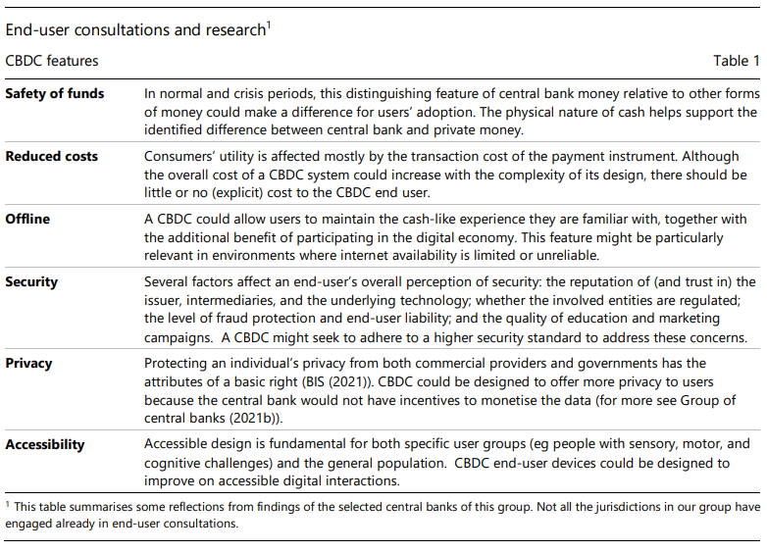
4.2 Comerciantes
En el lado del comerciante, probablemente sería necesario incorporar rápidamente una gran base de comerciantes para impulsar la aceptación de CBDC y, por lo tanto, hacer que la CBDC sea lo suficientemente útil desde el principio como para que los consumidores quieran participar. Al considerar qué instrumentos de pago aceptar, el comerciante se preocupa principalmente por la amplitud de la adopción por parte de los consumidores y el costo de aceptación (incorporación y en curso). Los comerciantes están interesados en nuevos instrumentos de pago que podrían ampliar su base de clientes porque es utilizado por un amplio grupo de consumidores o reduce sus costos de transacción en relación con los métodos de pago actualmente aceptados.
4.3 Incentivos adicionales para la adopción de CBDC
Las diferencias entre jurisdicciones podrían afectar las estrategias de adopción basadas en las diferentes necesidades de los consumidores. Cuando el mercado carecía de un vacío material que la CBDC pudiera llenar, tanto el caso de política pública para la CBDC como los incentivos para que los usuarios la adopten probablemente serían más débiles. En tales condiciones, si el lanzamiento de una CBDC se considerara deseable por motivos de política pública, sería particularmente importante evitar fricciones en su diseño. Por el contrario, en las jurisdicciones donde había brechas evidentes en el mercado de pagos digitales, puede haber fuerzas más fuertes que favorezcan la adopción de CBDC, ya que podría proporcionar un servicio que se necesita y explotar los efectos de red existentes.
Si bien las lecciones aprendidas de implementaciones de pagos anteriores pueden proporcionar cierta información para la posible adopción de CBDC, algunas jurisdicciones también pueden considerar elementos adicionales para una posible estrategia de adopción.
Los consumidores que reciben pagos en CBDC pueden ser más propensos a usar CBDC. Por lo tanto, las autoridades públicas podrían incentivar el uso de CBDC por parte de los consumidores mediante el desembolso de beneficios sociales y transferencias a individuos en CBDC y permitiendo que los empleados reciban sus salarios en CBDC. Permitir que los consumidores paguen sus impuestos en CBDC también puede proporcionar un ejemplo estable y concreto para que los consumidores usen CBDC.
Alternativamente, en ciertas jurisdicciones, los legisladores pueden considerar exigir algún nivel mínimo de aceptación, por ejemplo, algunas autoridades gubernamentales, como las autoridades fiscales, algunos proveedores de atención médica y farmacias, podrían estar obligadas a aceptar CBDC. Esto garantizaría que los consumidores en estas jurisdicciones pudieran usar CBDC para satisfacer algunas necesidades básicas, pero importantes. Otras jurisdicciones pueden considerar que tal imposición se extralimita y optarían por no obligar a las empresas privadas a aceptar CBDC.
5. Diseño de una CBDC
• Una estrategia de adopción de CBDC en un panorama de pagos que cambia rápidamente requeriría equilibrar las necesidades de la mayoría de los consumidores y llegar a partes más pequeñas de la población.
• Los diferentes usuarios y necesidades, tanto actuales como futuras, tendrían que definirse y considerarse en el diseño del sistema. El análisis de segmentos de mercado específicos a través de personas e historias de usuarios podría proporcionar un método importante para investigar las necesidades de los usuarios y diseñar consultas informativas con posibles usuarios finales.
Para cumplir con sus objetivos de política pública previstos, una CBDC tendría que ser adoptada y utilizada a una escala suficiente. El sistema CBDC requeriría cierta inversión de capital, incluidos los costos del banco central para establecer el sistema central, así como algunos costos asumidos por el sector privado para interoperar y proporcionar servicios sobre el sistema central (Grupo de bancos centrales (2021b)). Estas inversiones probablemente se basarían en un nivel de adopción suficiente para lograr una escala que permita efectos de red. Un ecosistema de CBDC que fuera omnipresente también le permitiría operar de manera más eficiente y ofrecerse a un bajo costo para sus usuarios. Para incentivar la adopción de CBDC como medio de pago, se podrían utilizar palancas de política que fueron cuidadosamente diseñadas para ese propósito. Los bancos centrales tienen una variedad de opciones para palancas y salvaguardas, así como diferentes diseños de sistemas (Grupo de bancos centrales (2021a y 2021b)).
El diseño de una CBDC requeriría una comprensión detallada de las necesidades futuras y las opciones de pago alternativas disponibles para los usuarios en varios segmentos de la población. Estos comienzan con, pero no se limitan a, el consumidor principal que puede elegir entre una amplia gama de métodos de pago actuales, privados y públicos e innovaciones futuras.
Para el consumidor convencional, una CBDC que combine la seguridad, la privacidad y el bajo costo del efectivo con la capacidad de ser utilizada en línea, aún puede ser atractiva al menos para una variedad de propósitos. Además, sería importante explorar cuidadosamente las necesidades de otros segmentos de usuarios específicos, en línea con el compromiso de este grupo de bancos centrales de proporcionar acceso universal a un medio de pago seguro y de bajo costo. Por lo tanto, la decisión de lanzar una CBDC y su diseño tendría que considerar tanto las necesidades de la mayoría de los consumidores como las partes más pequeñas de la población. El desarrollo de este conocimiento se puede lograr a través de encuestas y un trabajo de diseño más preciso con los clientes objetivo.
A medida que evolucionan las necesidades específicas de los usuarios, una CBDC tendría que adaptarse para satisfacerlas. Un sistema central de CBDC flexible y extensible permitiría a los innovadores identificar y ofrecer nuevos servicios que satisfagan esas necesidades futuras.
La segmentación del mercado, las personas de usuario y las historias podrían ser construcciones útiles para investigar las necesidades de los usuarios y diseñar consultas informativas para el usuario final. Presentan un conjunto único de oportunidades y desafíos para una CBDC en relación con las alternativas de pago de la competencia.
Los segmentos de mercado que podrían ser potencialmente relevantes para CBDC son, por ejemplo, los pagos minoristas nacionales, los pagos transfronterizos y las transferencias fiscales. Estos segmentos de mercado pueden abarcar una gran variedad de casos de uso de pagos (por ejemplo, pagarle a un amigo para que divida la factura de un restaurante, un pequeño comerciante que paga los salarios del personal, un pago de asistencia social por parte del gobierno, una remesa internacional). La segmentación identifica el conjunto de variables que mejor diferencian a los usuarios finales en términos de sus necesidades y potencial para adoptar y utilizar una CBDC.
Una persona representa un segmento de clientes más grande. Las fricciones, necesidades, consideraciones y prioridades de un segmento podrían diferir notablemente de las de otros segmentos.
Una historia de usuario es una breve narración de un usuario en particular (Tabla 2). Captura la experiencia del usuario, las tareas que necesita realizar, los puntos débiles que encuentra y lo que motiva sus elecciones y preferencias en el escenario que se describe. La historia plantea preguntas que deben ser abordadas por el ecosistema de CBDC y destaca cómo un usuario final espera interactuar con una CBDC y servicios de apoyo. Una historia de usuario considera los pasos que ocurren antes de una interacción de pago (por ejemplo, aprender sobre CBDC, acceder y configurar un dispositivo CBDC, agregar fondos), los pasos necesarios para completar el pago (por ejemplo, identificar a un pagador o beneficiario, especificar la información de pago) y las actividades posteriores al pago (por ejemplo, ver el historial de transacciones, procesar un reembolso, solucionar problemas y cancelar un dispositivo). Cada paso en la secuencia plantea preguntas y presenta requisitos que destacan una variedad de desafíos de implementación (por ejemplo, viabilidad técnica, costos, viabilidad de un modelo de negocio inferido).

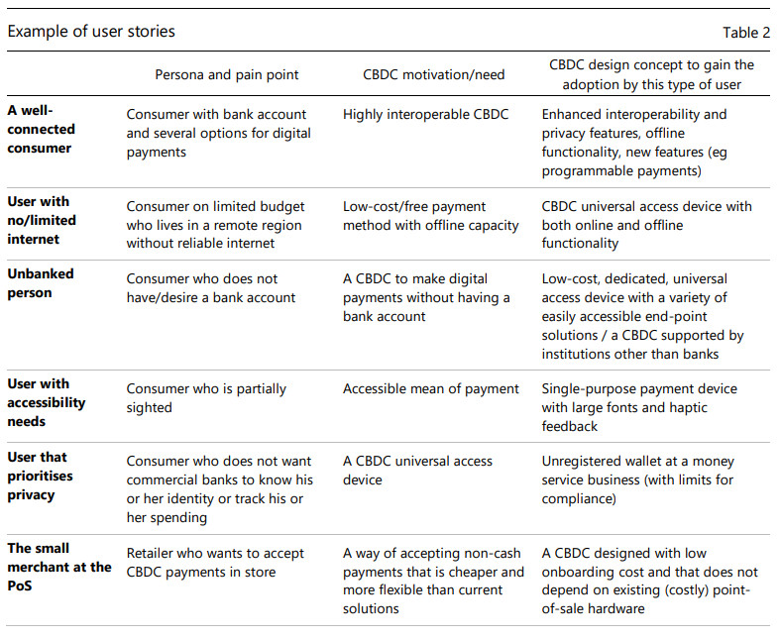
Se requiere una mayor consulta con los usuarios finales para identificar las necesidades de pago y los motivos de los consumidores, de modo que una CBDC pueda diseñarse para satisfacer mejor las demandas de un amplio conjunto de usuarios.

6. Reflexiones finales y próximos pasos
A medida que las economías se vuelven cada vez más digitales, las necesidades de los usuarios evolucionan rápidamente y la innovación está remodelando los servicios a los usuarios. Estos desarrollos se han acelerado desde el inicio de la pandemia de Covid-19. Para cumplir con sus objetivos de política pública previstos, las CBDC tendrían que adoptarse y utilizarse a una escala suficiente en este panorama de pagos que cambia rápidamente. El peso de los diferentes factores en juego para determinar si los usuarios adoptarían y utilizarían CBDC dependería en gran medida de los objetivos de política pública y las condiciones futuras del mercado en cada jurisdicción.
La experiencia con la introducción de innovaciones de pago anteriores sugiere que no existe un enfoque de "talla única" para garantizar la adopción. Sin embargo, estas experiencias sugieren algunas lecciones clave que probablemente serán aplicables en el futuro, como satisfacer las necesidades de los usuarios, aprovechar los efectos de red y no requerir nuevos dispositivos. Los bancos centrales deben considerar cómo está evolucionando el panorama de los pagos, centrándose en la innovación y la demanda futuras para identificar las necesidades futuras de los usuarios. Podrían adaptarse a las necesidades cambiantes de los usuarios mediante el diseño de un sistema central flexible y la integración de un ecosistema diverso de intermediarios que ofrecen opciones, competencia e innovación.
Una estrategia de implementación para una CBDC requeriría equilibrar las necesidades de la mayoría de los consumidores y llegar a partes más pequeñas de la población que podrían estar menos atendidas. Comprender cómo está evolucionando el panorama futuro requeriría consultas extensas y profundas con grupos de usuarios finales, identificar las necesidades de pago y monitorear las innovaciones en los pagos a medida que surgen. El diseño de una CBDC que optimice la adopción entre los grupos a través de la satisfacción de una diversidad de necesidades de los usuarios probablemente requeriría una diversidad de intermediarios privados en los ecosistemas de CBDC (Grupo de bancos centrales (2021b)).
Los próximos pasos para este trabajo son continuar la investigación y el impacto de los requisitos de los usuarios y las salvaguardas de estabilidad financiera en el diseño del sistema, y la gama de enfoques para la participación pública y la consulta sobre CBDC.

